Poomse Chonkwon

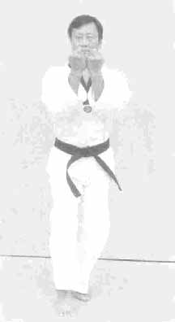

Ordet Chonkwon betyder Himlens Almægtighed som er oprindelsen af alle væsener og selve kosmos. Dets uendelige kompetance betegner skabelsen, forandringen og fuldendelsen. Menneskene har brugt himlens navn for alle principielle jordiske former og betydninger fordi de var bange for Himlens Almægtighed.
For mere end 9000 år siden, blev "Hwanin", grundlæggeren af det koreanske folk, udpeget af Den Himmelske Konge. Han slog sig ned i Den Himmelske By som var hovedstaden nærved Det Himmelske Hav og Det Himmelske Bjerg, hvor Han-folket som Den Himmelske Race fødte de rene tanker og handlinger fra hvilke Taekwondo opstod. Poomse Chonkwon er baseret på sådanne sublime historier og tanker.
De nye teknikker der bliver introduceret i denne Poomse er nalgae-pyogi (spredte vinger), bam-jumeok-soseum-jireugi, hwi-dullo-makki, hwi-dullo-jabadangkigi, keumgang-yeop-jireugi, taesan-milgi og den sammenkrøbne måde at bevæge sig på.
Karakteristikken af bevægelserne er store handlinger og armene tegner blide kurver. Derved symboliseres storheden af Chonkwon's tanker.
Poomse-linien "T" symboliserer en mand der kommer ned fra himlen, adlydende himlens befaling, som har fået skænket kraft af himlen og som tilbeder himlen hvilket betyder enheden mellem himlen og mennesket.

Poomse Chonkwon's Poomse-linie.

Na
Set fra siden
Ga
Joonbi
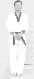
Ra
Da
25-1
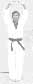
25-2
1-2
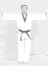
1-1
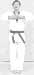
23
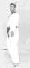
24
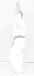
21
22-1
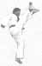
19
20
2-2
2-1
4-1
3
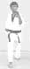
6-1
5
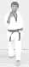
22-2
7
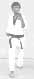
11-1
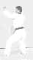
11-2
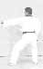
10
14-1
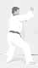
13
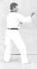
14-2
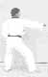
12-1
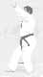
12-2
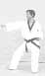
15-1
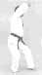
15-2
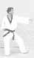
17
16
18-2
18-1
8-1
8-2
9
16
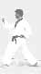
17
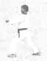
20
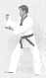
19
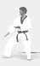
21
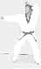
18-1
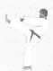
18-2
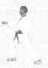
2-3
4-2
6-2
26-1
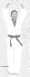
26-2
22-2
24
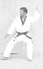

Poomse Chonkwon

Nr. | Blik / Sison | Place-ring | Stand | Bevægelse | Teknik
Joonbi | Ga | Na | Moa seogi | Kig mod Ga | Kyopson joonbi seogi
01 | Ga | Na | Moa seogi | Samme stand og stilling | Nalgae pyogi
02 | Ga | Na | Oen beomseogi | Samme stand og stilling (moa seogi).  Sving armene nedad, indad og opad mellem modstanderens arme og gå tilbage med venstre fod.  Derefter ... | Soseum jireugi
03 | Ga | Ga | Oreun apkoobi | Gå et skridt frem mod Ga (med højre ben forrest) | Hansonnal biteuro makki
04 | Ga | Ga | Oen apkoobi | Gå et skridt frem mod Ga (med venstre ben forrest) | Momtong baro jireugi
05 | Ga | Ga | Oen apkoobi | Samme stand og stilling | Hansonnal biteuro makki
06 | Ga | Ga | Oreun apkoobi | Gå et skridt frem mod Ga (med højre ben forrest) | Momtong baro jireugi
07 | Ga | Ga | Oreun apkoobi | Samme stand og stilling | Hansonnal biteuro makki
08 | Ga | Ga | Oen apkoobi | Udfør venstre ben yeopchagi mod Ga.  KIHAP.  Gå derefter et skridt frem mod Ga (med venstre ben forrest) | Arae makki
09 | Ga | Ga | Oreun apkoobi | Gå et skridt frem mod Ga (med højre ben forrest) | Momtong bandae jireugi
10 | Ra | Ra | Oreun dwitkoobi | Højre fod samme placering.  Flyt venstre fod og drej 90° til højre (baglæns rundt) mod Ra (med venstre ben forrest) | Geodeureo an palmok momtong bakat makki
11 | Ra | Ra | Oreun dwitkoobi | Samme stand og stilling.  Venstre håndled skubber væk (hwi-dullo-makki).  Derefter ... | Momtong yeop jireugi
12 | Ra | Ra | Oen dwitkoobi | Venstre håndled drejer udad, fanger og skubber modstanderen (hwi-dullo-jabadangkigi).  Gå derefter et skridt frem mod Ra (med højre ben forrest) | Momtong yeop jireugi
13 | Da | Da | Oen dwitkoobi | Venstre fod samme placering.  Flyt højre fod og drej 180° til højre (baglæns rundt) mod Da (med højre ben forrest) | Geodeureo an palmok momtong bakat makki
14 | Da | Da | Oen dwitkoobi | Samme stand og stilling.  Højre håndled skubber væk (hwi-dullo-makki).  Derefter ... | Momtong yeop jireugi
15 | Da | Da | Oreun dwitkoobi | Højre håndled drejer udad, fanger og skubber modstanderen (hwi-dullo-jabadangkigi).  Gå derefter et skridt frem mod Da (med venstre ben forrest) | Momtong yeop jireugi
16 | Na | Da | Oen apkoobi | Højre fod samme placering.  Flyt venstre fod og drej 90° til højre (baglæns rundt) mod Na (med venstre ben forrest) | An palmok momtong biteuro makki
17 | Na | Da | Oen apkoobi | Samme stand og stilling | Momtong bandae jireugi

18 | Na | Da | Oreun apkoobi | Udfør højre ben apchagi mod Na og gå et skridt frem mod Na (med højre ben forrest) | Momtong bandae jireugi
19 | Na | Na | Oen dwitkoobi | Træk højre ben lidt tilbage | Sonnal arae makki
20 | Na | Na | Oen dwitkoobi | Samme stand og stilling.  Kroppen bevæges "slæbende".  Udfør oreun an palmok bakat makki.  Derefter ... | Geodeureo arae makki
21 | Na | Na | Oreun joochom seogi | Flyt højre fod lidt frem og justér stillingen | Keumgang yeop jireugi
22 | Na | Na | Oreun joochom seogi | Hop op i luften og drej kroppen 360°. Udfør samtidigt oreun bal twieo pyojeok chagi | Keumgang yeop jireugi
23 | Ga | Na | Oreun dwitkoobi | Drej kroppen mod Ga. Flyt venstre fod lidt frem og justér stillingen | Sonnal oe-santeul makki
24 | Na | Na | Oen dwitkoobi | Drej kroppen mod Na | Sonnal oe-santeul makki
25 | Ga | Na | Oreun beomseogi | Højre fod samme placering. Træk venstre fod ind til modeum bal (moa seogi).  Løft samtidigt begge hænder op over hovedet med åbne håndflader.  Flyt derefter højre fod frem | Taesan milgi
26 | Ga | Na | Oreun beomseogi | Venstre fod samme placering. Træk højre fod ind til modeum bal (moa seogi).  Løft samtidigt begge hænder op over hovedet med åbne håndflader.  Flyt derefter venstre fod frem | Taesan milgi
Keuman | Ga | Na | Moa seogi | Højre ben samme placering, træk venstre ben til modeum bal (moa seogi) og hæv samtidigt kroppen.  Kig mod Ga. | Kyopson joonbi seogi

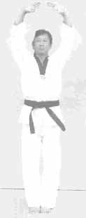
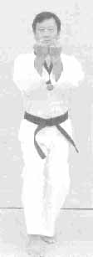
Joonbi
Blik / Sison : Ga
Placering : Na
Stand : Moa seogi
Bevægelse : Kig mod Ga
Teknik : Kyopson joonbi seogi

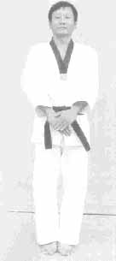
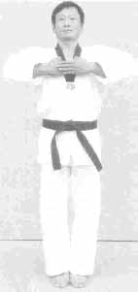
1-1 og 1-2
Blik / Sison : Ga
Placering : Na
Stand : Moa seogi
Bevægelse : Samme stand og stilling
Teknik : Nalgae pyogi

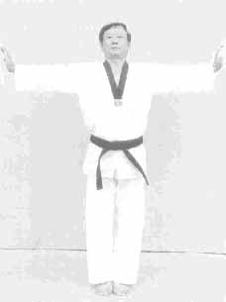
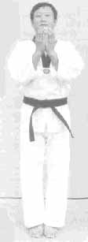
2-1, 2-2 og 2-3
Blik / Sison : Ga
Placering : Na
Stand : Oen beomseogi
Bevægelse : Samme stand og stilling (moa seogi).
Sving armene nedad, indad og opad mellem modstanderens arme og gå tilbage med venstre fod.
Derefter ...
Teknik : Soseum jireugi

2-2
1-2
Joonbi
2-3
1-1
2-1
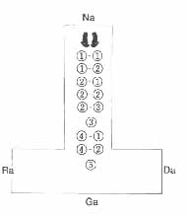
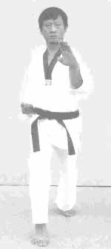
3
Blik / Sison : Ga
Placering : Ga
Stand : Oreun apkoobi
Bevægelse : Gå et skridt frem mod Ga (med højre ben forrest)
Teknik : Hansonnal biteuro makki
N.B. (se nr 2-1, 2-2 og 2-3 på forrige side)
- Hurtige bevægelser :
- To "åbne vinger" arme i Na positionen tegner en cirkel og falder ned og samles foran bughulen/undelivet. Derefter løftes armene op foran brystet til over hovedet. Hver arm skubber udad.
- De to "skubbe ud" arme tegner en cirkel og returnerer knytnæverne for at samles foran bughulen/underlivet (samtidigt trækkes venstre fod bagud).
- Udfør bam jumeok chi-jireugi (soseum)
- Denne handling udføres hvis modstanderen tager fordel af "den blinde plet" som et resultat af nalgae pyogi'en, og forsøger at udføre en skalle mod hovedet ved at gribe gribe fat i kraven med begge hænder. Jeg udfører en hechyo makki først og, idet jeg trækker mig tilbage igen, bruger jeg sosum-jireugi til at angribe modstanderens "underhage" eller bøjede hoved. Derfor skal handlingerne udføres hurtigt som et lyn.
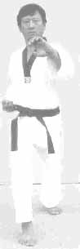
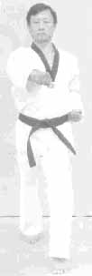
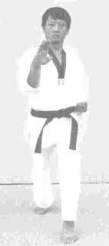
4-1 og 4-2
Blik / Sison : Ga
Placering : Ga
Stand : Oen apkoobi
Bevægelse : Gå et skridt frem mod Ga (med venstre ben forrest)
Teknik : Momtong baro jireugi
5
Blik / Sison : Ga
Placering : Ga
Stand : Oen apkoobi
Bevægelse : Samme stand og stilling
Teknik : Hansonnal biteuro makki
N.B. (se nr 4-1 og 4-2)
Håndleddet på den hånd som bruges til sonnal makki drejes indad (med tommelfingeren nedad), kredser om modstanderens blokerede håndled griber det og drejer det i modsat retning. Derefter trækkes hånden til hoften, og i dette øjeblik udføres jireugi med højre hånd. Handlingerne skal udføres langsomt og kraftfuldt.
N.B. (se nr 1-1, 1-2 på forrige side og 2-1, 2-2 og 2-3)
- Nalgae pyogi i kraftfuld og hurtig bevægelse
- Idet de to hænder løftes op foran brystet fra kyopson (overlappende hænder) trækkes vejret ind.
- Idet de to hænder når op til brystet "kroges" håndleddene bagud ved at dreje håndfladerne udad (til venstre og højre). Ånd ud.
3
4-1
4-2
5
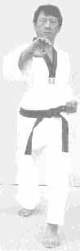
6-1 og 6-2
Blik / Sison : Ga
Placering : Ga
Stand : Oreun apkoobi
Bevægelse : Gå et skridt frem mod Ga (med højre ben forrest)
Teknik : Momtong baro jireugi
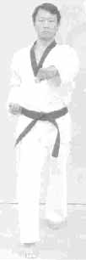
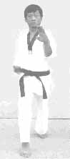
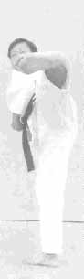
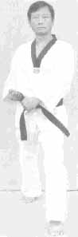
7
Blik / Sison : Ga
Placering : Ga
Stand : Oreun apkoobi
Bevægelse : Samme stand og stilling
Teknik : Hansonnal biteuro makki
8-1 og 8-2
Blik / Sison : Ga
Placering : Ga
Stand : Oen apkoobi
Bevægelse : Udfør venstre ben yeop chagi mod Ga.
KIHAP.
Gå derefter et skridt frem mod Ga (med venstre ben forrest)
Teknik : Arae makki
8-1
6-2
7
6-1
8-2
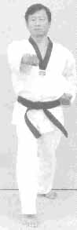
9
Blik / Sison : Ga
Placering : Ga
Stand : Oreun apkoobi
Bevægelse : Gå et skridt frem mod Ga (med højre ben forrest)
Teknik : Momtong bandae jireugi
9
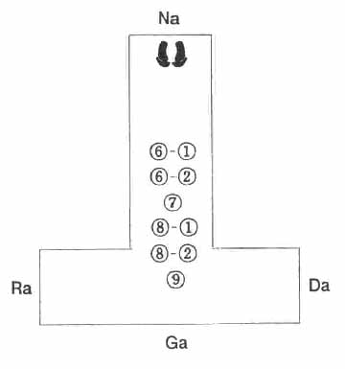
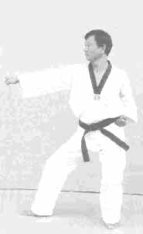
13
Blik / Sison : Da Placering : Da
Stand : Oen dwitkoobi
Bevægelse : Venstre fod samme placering.
Flyt højre fod og drej 180° til højre (baglæns rundt) mod Da (med højre ben forrest)
Teknik : Geodeureo an palmok momtong bakat makki

12-1 og 12-2
Blik / Sison : Ra Placering : Ra
Stand : Oen dwitkoobi
Bevægelse : Venstre håndled drejer udad, fanger og skubber modstanderen
(hwi-dullo-jabadangkigi).
Gå derefter et skridt frem mod Ra (med højre ben forrest)
Teknik : Momtong yeop jireugi

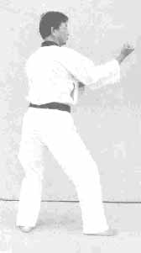
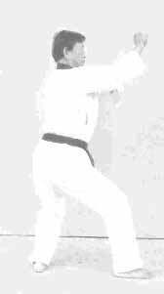
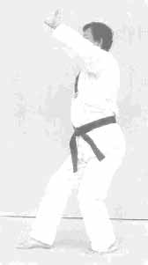
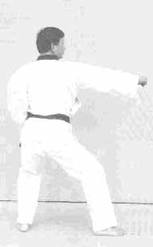
14-1 og 14-2
Blik / Sison : Da
Placering : Da
Stand : Oen dwitkoobi
Bevægelse : Samme stand og stilling.
Højre håndled skubber væk
(hwi-dullo-makki.
Derefter ...
Teknik : Momtong yeop jireugi

14-2
12-2
12-1
13
14-1
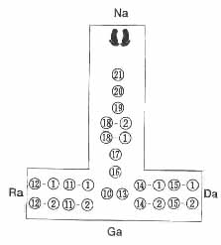
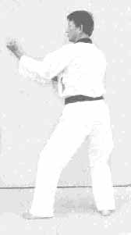
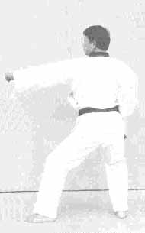
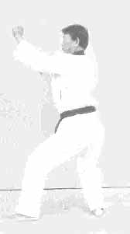
15-1 og 15-2
Blik / Sison : Da
Placering : Da
Stand : Oreun dwitkoobi
Bevægelse : Højre håndled drejer udad, fanger og skubber modstanderen.
Gå derefter et skridt frem mod Da (med venstre ben forrest)
Teknik : Momtong yeop jireugi

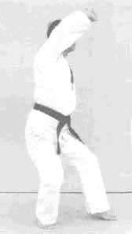
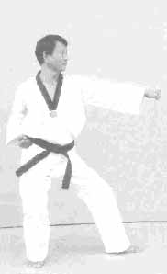
N.B.(se nr. 11-1, 11-2 og 14-1, 14-2)
- Hvis venstre håndled blokeres af modstanderens håndled som læner imod det,
- løftes venstre håndled op over hovedet, og det skubbes udad i en cirkel-bevægelse (hwi-dullo-makki).
- Derefter trækkes venstre hånd til hoften og yeop jireugi udføres.
10
Blik / Sison : Ra Placering : Ra
Stand : Oreun dwitkoobi
Bevægelse : Højre fod samme placering.
Flyt venstre fod og drej 90° til højre (baglæns rundt) mod Ra (med venstre ben forrest)
Teknik : Geodeureo an palmok momtong bakat makki

11-1 og 11-2
Blik / Sison : Ra
Placering : Ra
Stand : Oreun dwitkoobi
Bevægelse : Samme stand og stilling.
Venstre håndled skubber væk
(hwi-dullo-
makki).
Derefter ...
Teknik : Momtong yeop jireugi

N.B.(se nr. 12-1 og 15-1)
I det øjeblik man udfører momtong jireugi med venstre knytnæve imod modstanderen, udfører modstanderen også en jumeok jireugi. Jeg bøjer venstre albue og læner imod. Derefter udfører jeg en cirkelbevægelse op over hovedet, glider af med håndleddet og i dette øjeblik fanger og trækker jeg i modstanderens håndled (hwi-dullo-jabadangkigi).
Handling 11 og 12 skal udføres som én samlet bevægelse.
15-1
15-2
11-2
10
11-1
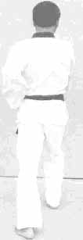
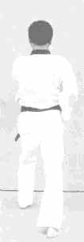
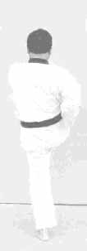
18-1 og 18-2
Blik / Sison : Na
Placering : Da
Stand : Oreun apkoobi
Bevægelse : Udfør højre ben apchagi mod Na og gå et skridt frem mod Na (med højre ben forrest)
Teknik : Momtong bandae jireugi

N.B. (se nr. 20 på næste side)
- Jajeun bal (slæbende fod). Fra dwitkoobi stand støttes vægten først af venstre fod. Højre fod skubbes et halvt skridt fremad og idet højre fod sættes på jorden følger venstre fod efter og så flyttes højre fod igen med venstre fod følgende efter. Derved bevæges kroppen fremad (når skridtene er mindre er bevægelserne hurtige som en spurvs).
- Ved den første halv-step bevægelse udføres oreun an palmok momtong makki. I dette øjeblik rammer venstre hånds håndflade (nederste del af fingrene) den "hævede" højre hånd.
- Ved den anden halv-step bevægelse sænkes højre håndled for at udføre arae makki. I dette øjeblik rammer venstre hånd højre håndled. Derefter knyttes venstre hånd.
- Alle ovennævnte handlinger skal udføres hurtigt og lige efter hinanden.

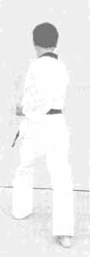
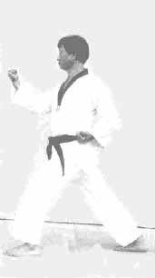
17
Blik / Sison : Na
Placering : Da
Stand : Oen apkoobi
Bevægelse : Samme stand og stilling
Teknik : Momtong bandae jireugi

16
Blik / Sison : Na
Placering : Da
Stand : Oen apkoobi
Bevægelse : Højre fod samme placering.
Flyt venstre fod og drej 90° til højre (baglæns rundt) mod Na (med venstre ben forrest)
Teknik : An palmok momtong biteuro makki

16 (set fra siden)
16
17
18-1
18-2
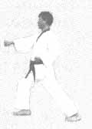
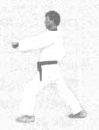
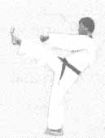
17 (set fra siden)
18-1 (set fra siden)
18-2 (set fra siden)
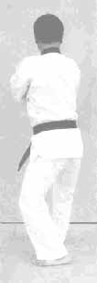
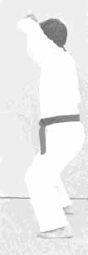
19
Blik / Sison : Na
Placering : Na
Stand : Oen dwitkoobi
Bevægelse : Træk højre ben lidt tilbage
Teknik : Sonnal arae makki

20
Blik / Sison : Na
Placering : Na
Stand : Oen dwitkoobi
Bevægelse : Samme stand og stilling.
Kroppen bevæges "slæbende".
Udfør oreun an palmok bakat makki.
Derefter ...
Teknik : Geodeureo arae makki

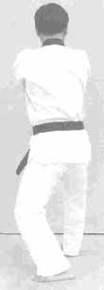
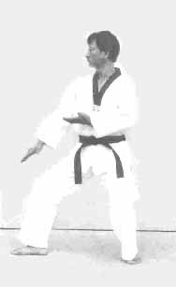
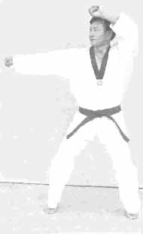
N.B. (se nr. 22 på næste side)
- Pyojeok chagi i luften udføres ved at flytte vægten til højre fod som skubber kroppen op.
- I dette øjeblik drejer kroppen 360° venstre rundt i luften.
- Imens man drejer i luften falder venstre fod ned, men før den rammer jorden må højre fodsål udføre et "drejespark" mod venstre håndflade.
- Venstre fod må ikke ramme jorden før pyojeok chagi'en er udført.
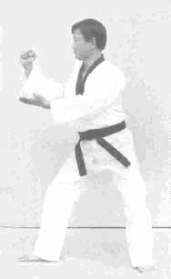
21
Blik / Sison : Na
Placering : Na
Stand : Oreun joochom seogi
Bevægelse : Flyt højre fod lidt frem og justér stillingen
Teknik : Keumgang yeop jireugi

22 (se næste side)
Blik / Sison : Na
Placering : Na
Stand : Oreun joochom seogi
Bevægelse : Hop op i luften og drej kroppen 360°. Udfør samtidigt oreun bal twieo pyojeok chagi
Teknik : Keumgang yeop jireugi

21 (set fra siden)
21
20 (set fra siden)
19 (set fra siden)
20
19
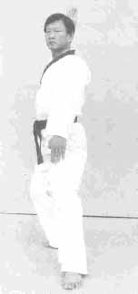
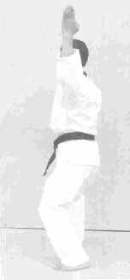
23
Blik / Sison : Ga
Placering : Na
Stand : Oreun dwitkoobi
Bevægelse : Drej kroppen mod Ga. Flyt venstre fod lidt frem og justér stillingen
Teknik : Sonnal oe- santeul makki

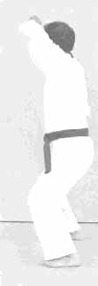
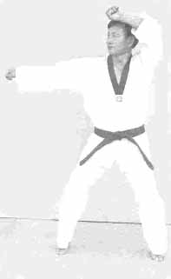
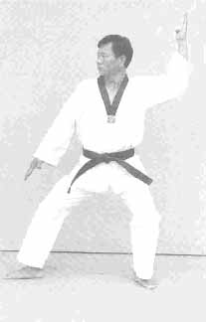
N.B. (se nr. 23 og 24)
- Oen dwitkoobi mod Na ændres til oreun dwitkoobi mod Ga.
- Efter keumgang yeop jireugi (se nr. 22) holdes venstre arm i samme placering. Højre arm trækkes ind foran brystet hvor den krydser den anden arm.
- Højre arm udfører sonnal deung eolgul bakat makki og venstre arm udfører sonnal arae makki samtidigt.
24
Blik / Sison : Na
Placering : Na
Stand : Oen dwitkoobi
Bevægelse : Drej kroppen mod Na
Teknik : Sonnal oe-santeul makki

22-2
22-2 (set fra siden)
24 (set fra siden)
24
23
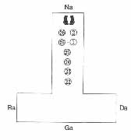
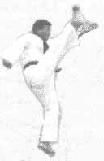
22-1
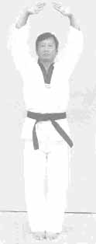
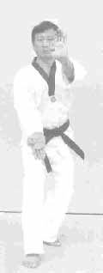
25-1 og 25-2
Blik / Sison : Ga
Placering : Na
Stand : Oreun beomseogi
Bevægelse : Højre fod samme placering. Træk venstre fod ind til modeum bal (moa seogi).
Løft samtidigt begge hænder op over hovedet med åbne håndflader.
Flyt derefter højre fod frem
Teknik : Taesan milgi

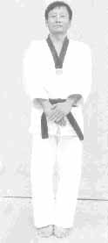
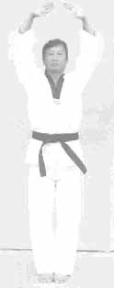
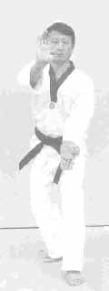
N.B. (se nr. 25-1 og 25-2)
- Idet kroppen drejes til venstre fra Na retningen trækkes venstre fod ind og kroppen hæves idet man udfører moa seogi.
- I dette øjeblik samles de to hænder foran bughulen/underlivet i form af overlappende hænder for derefter at hæves til brystet, hovedet og over hovedet. Derefter sænkes hænderne udad i en cirkelbevægelse.
- Idet de to hænder kommer ned til kropshøjde bøjes knæene og hænderne føres ind foran solar plexus og i samme øjeblik drejes håndleddene udad.
- Højre fod flyttes frem for at udføre beom seogi og samtidigt åbnes de to batangson's opad og nedad. Albuerne strækkes og skubbes fremad (kraftfuldt og langsomt)
- I dette øjeblik er venstre batangson (den øverste) placeret lige under øjenhøjde, og den højre batangson er i højde med bughulen/underlivet).
Keuman
Blik / Sison : Ga
Placering : Na
Stand : Moa seogi
Bevægelse : Højre ben samme placering, træk venstre ben til modeum bal (moa seogi) og hæv samtidigt kroppen.
Kig mod Ga.
Teknik : Kyopson joonbi seogi

26-1 og 26-2
Blik / Sison : Ga
Placering : Na
Stand : Oreun beomseogi
Bevægelse : Venstre fod samme placering. Træk højre fod ind til modeum bal (moa seogi).
Løft samtidigt begge hænder op over hovedet med åbne håndflader.
Flyt derefter venstre fod frem
Teknik : Taesan milgi

26-2
25-2
Keuman
26-1
25-1
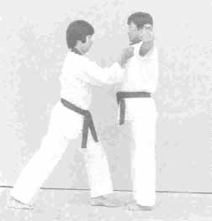
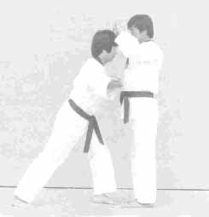
1
Når man udfører nalgae pyogi griber modstanderen overraskende fat i kraven og trækker, idet han forsøger at nikke en skalle.
Anvendelse af
2-2
Begge mine arme trænger ind mellem (og op under) modstanderens arme for at skubbe dem væk.

Poomse Chonkwon
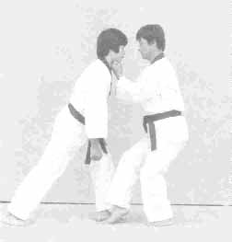
2-3
Jeg undgår modstanderens skalle ved at trække mig tilbage. Jeg udfører chi-jireugi med doo bam jumeok (soseum jireugi).
Anvendelse af handling 2-2
Anvendelse af handling 1
Anvendelse af handling 2-3
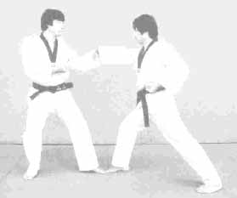
10
Jeg udfører an palmok geodeuro momtong bakat makki imod modstanderens angreb (i oreun dwitkoobi).
11-1
Jeg bruger håndleddet som jeg brugte i makki'en til at skubbe modstanderens næve væk (hwi-dullo-makki), før jeg trækker ham ind for at få ham til at miste balancen.

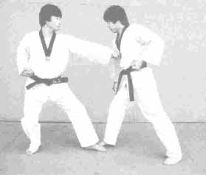
11-2
I den samme position udfører jeg et modangreb med yeop jireugi.

Anvendelse af handling 11-1
Anvendelse af handling 11-2
Anvendelse af handling 10
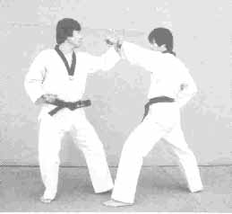
12-1 og 12-2
Jeg udfører sonnal eolgul makki med venstre hånd imod modstanderens jireugi.

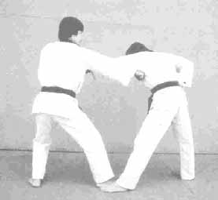
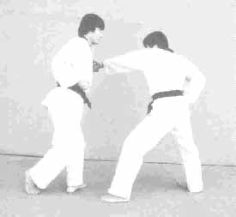
12-1 og 12-2 fortsat
jeg griber derefter fat, trækker i modstanderen (hwi-dullo-jabadangkigi) og angriber hans side med højre næve.

12-1 og 12-2 fortsat
Jeg drejer modstanderens håndled og ...

Anvendelse af handling 12-2
Anvendelse af handling 12-3
Anvendelse af handling 12-1

